利用频谱仪测试滤波器案例及具体测试方法
来源：互联网
滤波器是通用的无源、线性、两端口器件，通常采用扫频传输/反射测试技术来完整的表征他的特性。虽然滤波器是一种简单的电气元件，但是它的特性在元件测试系统中的地位是很重要的。此案例是测试一个低通滤波器，要求它对于指定带宽内的信号具有最小的损耗和失真，而对宽带之外的信号具有最大的抑制。为了精确地测试这些特性,要求测量系统的频率和功率电平在很宽的范围内都要非常精确。
例如用GA4063可以对测试滤波器做简单的定性分析，测试方法和实测效果如下图所示。
应用实例:
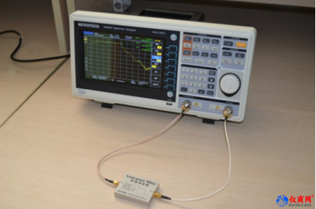
图一
测试连接方法：
为了确保低通测量具有高的幅度精度,要求有好的原始和经修正的系统特性.先将频谱仪GA4063打开 ， 将频谱仪输出端和输入端用电缆相接，按Source键进入跟踪源设置，把”跟踪源”设置为开，打开跟踪源开关，进行归一化校正，记录测得参考。
图二：连接GEN OUTPUT与RF INPUT ， 连接后，做归一化的操作。

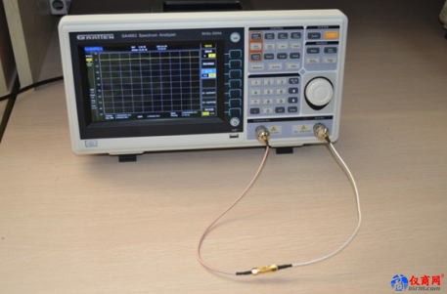
图二

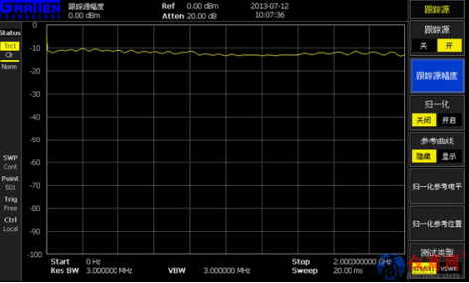
图三
设置”归一化”为开启，修正跟踪源的幅度误差，此时仪器屏幕显示如下图四
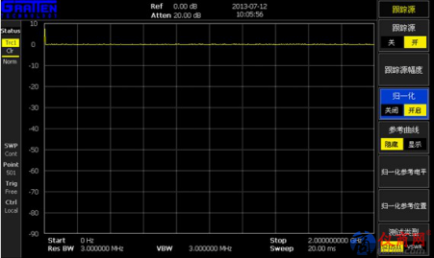
图四
图四：归一化前后比较
根据测试的具体滤波器，设置频谱仪的参数。
此测试中，将中心频率Center Freq设定为1.5GHz,扫宽Span设定为1000MHz．具体测试结果如下图所示。根据测试结果和我们归一化是的测试图做比较，就能很好的看到滤波器的形状特性以及插入损耗。
图五：最终测试效果
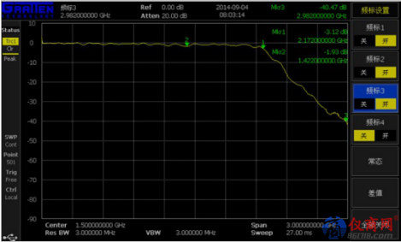
图五
其中，根据波形分析对滤波器特性的要求,我们可以应用几个Mark点测试此滤波器各个点的特性。分析MARK2点与0dBm（归一化后的参考电平）之间的差值是滤波器的插损，MARK1幅度为-3dB处的带宽。
总结：利用频谱分析仪测试滤波器，了解使用GA4063频谱仪跟踪源的归一等设置。射频滤波器是用来分离不同频率RF 信号的一种器件。它的主要作用是抑制不需要的信号，使其不能通过滤波器，而只让需要的信号通过。一般主要应考虑的滤波器参数有：截止频率，带宽，中心频率，插损，波纹等。

